|  |  |  |  |  |
| --- | --- | --- | --- | --- |
|  |  | **CBD** | | |
|  | | |  | Distr.  GENERAL  CBD/SBI/2/8  31 May 2018  CHINESE  ORIGINAL: ENGLISH |

执行问题附属机构

第二次会议

2018年7月9日至13日，加拿大蒙特利尔

临时议程项目8

# 财务机制（第21条）

# 导言

1. 1.自缔约方大会第十三届会议以来，《公约》的财务机制出现两大发展。首先，全球环境基金的第六次全面研究报告已于2017年12月由全环基金独立评价办公室完成。其次，全球环境基金信托基金的第七次充资谈判已于2018年4月结束，宣布认捐41亿美元。 充资方案包括全环基金第七次充资的政策建议、全环基金第七次充资的方案编制指导意见以及全环基金第七次充资的资源分配和目标，同时明确考虑到缔约方大会[第XIII/21号决定](https://www.cbd.int/doc/decisions/cop-13/cop-13-dec-21-zh.pdf)提供的指导意见以及全面评估全球环境基金第七次充资期间执行《公约》及其《议定书》所需资金数额的报告。
2. 根据生物多样性公约缔约方大会与全球环境基金理事会在第III/8号决定中商定的谅解备忘录的结构要素，本文件的编制旨在提供第XIII/21号决定的最新执行情况。以下四节分别讨论：(a) 缔约方大会的指导；(b) 提交报告；(c) 监测和评价；和 (d) 决定资金需求。
3. 此外，由于《2011-2020年生物多样性战略计划》即将结束，应开始考虑2020年后财务机制的作用。《2011-2020年生物多样性战略计划》的后续进程将由执行问题附属机构在议程项目3下审议。本文件第五节阐述可在这个背景下加以探索的问题。
4. 本文件最后一节载有供执行问题附属机构审议的一组建议。

# 缔约方大会的指导

1. 继第21条第1款以及缔约方大会第III/8号决定通过的谅解备忘录之后，缔约方大会第十届会议决定对财务机制的指导在具体充资期间包括一份指明向哪些事项提供资助的方案优先事项的综合清单和一个注重成果的框架，同时考虑到《2011-2020年生物多样性战略计划》，包括其爱知生物多样性指标和相关指标数（第X/24号决定第4段）。继本决定之后，缔约方大会第十三届会议在第XIII/21号决定中通过了综合指导意见，包括全球环境基金信托基金第七次充资的四年期方案优先事项框架（2018-2022年）。在同一决定中，缔约方大会还在其对财务机制的指导意见中要求考虑与生物多样性有关的公约之间在方案工作中的协同增效问题。

## A. 对缔约方大会第十三届会议提出的指导意见所采取的行动

1. 依照谅解备忘录的规定，全环基金向缔约方大会提交的报告包括全环基金理事会、其秘书处及其实施和执行机构如何应用这项指导和执行缔约方大会决定的政策、战略、方案优先事项和资格标准以及缔约方大会根据《公约》第21条交由全环基金执行的任何其他决定的具体信息。理事会还报告其关于生物多样性重点领域项目的监测和评估活动。因此，第三节所述的全环基金初步报告，包括全环基金独立评估办公室的评估报告，提供了全环基金如何应用和实施缔约方大会为全环基金第六次充资期间提供的指导意见的信息。本节则侧重介绍缔约方大会第十三届会议提供的最新指导意见。
2. 在上一个两年期中，生物多样性公约和全球环境基金秘书处在编制全环基金第七次充资期间的方案编制指导文件（GEF/R.7/19，2018年4月2日）时，进行了广泛磋商，因为它是执行包括全球环境基金信托基金第七次充资的四年期方案优先事项框架（2018-2022年）在内的综合指导意见以及第XIII/21号决定A和E节所载进一步指导意见的起点。在全环基金第七次充资期间的方案编制指导文件中，生物多样性重点领域战略建立在实现四年期方案优先事项框架（2018-2022年）的三个优先组合之上：(a) 将生物多样性作为各部门以及陆地景观和海洋景观的主流；(b) 运用保护生境和物种的直接驱动因素；和 (c) 进一步制订生物多样性政策和体制框架。该文件在其附件二中进一步列出各国可用的方案编制办法，在四年期框架的每一优先事项组合下，根据个别优先事项和预期成果，列出生物多样性重点领域投资、影响方案和其他重点领域。
3. 缔约方大会在[第XIII/21号决定](https://www.cbd.int/doc/decisions/cop-13/cop-13-dec-21-zh.pdf)第3段中鼓励全球环境基金继续并进一步加强综合方案编制工作，将其作为运用协同增效作用的机会。依照全环基金第七次充资期间的方案编制指导文件，通过特定影响方案提供了综合方案编制机会，这些方案侧重于：(a) 粮食系统、土地使用和恢复；(b) 可持续城市；和 (c) 可持续森林管理。
4. 缔约方大会在第XIII/21号决定第7段和第8段中赞赏地注意到其他与生物多样性有关的公约提供的咨询意见和投入，并注意到在战略层面属于全球环境基金任务范围的要素和投入都反映在四年期方案优先事项框架内，认为这将进一步加强各项与生物多样性有关的公约之间的方案协同增效作用。全环基金第七次充资期间的方案编制指导文件指出：“全环基金第七次充资期间的生物多样性重点领域投资和方案编制战略充分体现出实现保护生物多样性和可持续利用四年期框架的成果并同时以协同增效的方式支持落实所有与生物多样性有关的公约的综合办法”。尽管该文件没有明确提及与生物多样性有关的所有公约，但在若干重点领域投资和影响方案能看到与其有关的相关项目：
5. 《世界遗产公约》和《拉姆萨尔湿地公约》：全球保护区面积、可持续森林管理影响方案、包容性养护；
6. 《濒危野生动物和植物物种国际贸易公约》：全球野生动植物方案；
7. 《国际植物保护公约》：可持续利用植物和动物遗传资源、可持续森林管理影响方案；
8. 《养护野生动物移栖物种公约》：全球保护区面积、全球野生动植物方案、包容性养护；
9. 《粮食和农业植物遗传资源国际条约》：可持续利用植物和动物遗传资源、执行《关于获取和惠益分享的名古屋议定书》、粮食系统、土地利用和恢复影响方案。
10. 第XIII/21号决定还载有对财务机制中有关恢复生态系统、《2011-2020年生物多样性战略计划》、爱知生物多样性指标11和12、第六次国家报告、跨部门主流化、传统知识、《卡塔赫纳生物安全议定书》和《关于获取和惠益分享的名古屋议定书》的进一步指导意见。全环基金第七次充资期间的方案编制指导文件提议的交付机制提出了这些主题领域的各种项目供资机会，例如：

* 恢复生态系统：粮食系统、土地使用和恢复影响方案：
* 战略计划：扶持活动；
* 爱知指标11和12：全球保护区面积、全球野生动植物方案；
* 第六次国家报告：扶持活动；
* 跨部门主流化：在优先部门、影响方案和自然资本中将生物多样性主流化；
* 传统知识：包容性养护；
* 《卡塔赫纳生物安全议定书》：执行方案；
* 《关于获取和惠益分享的名古屋议定书》：执行方案。

## B. 未来编制指导意见

1. 缔约方大会的指导意见由整合现有进一步指导意见和相应全环基金信托基金充资周期的四年期方案优先事项框架而成。在2010年通过《2011-2020年生物多样性战略计划》之前制定了涵盖全环基金第五次充资期间（2010-2014年）的第一个四年期以结果为导向的方案优先事项框架之后，随后通过的两个四年期框架都采用一种顺理成章的做法，其中全环基金第六次充资期间的四年期以结果为导向的方案优先事项框架为执行根据《公约》和《卡塔赫纳议定书》通过的最新战略计划以及根据《名古屋议定书》制定的具体指导意见提供了广泛的指导意见，而全环基金第七次充资期间的四年期以结果为导向的方案优先事项框架指明了全环基金将对实现剩余年份中的现有战略计划增供必要资金的领域以及对主要扶持活动特别是那些将在2020年后变得重要的扶持活动优先给予支持的领域。不过，这两个框架是各自独立制定的，因此，从这个观点来说，这种战略上顺理成章的做法可根据对目前的战略计划达成的后续协议进一步得到加强和整合，而理想状况是为落实未来十年后续框架设定提供资金的路线图。在此同时，可探索进一步改善设计四年期方案优先事项框架的机会。

# 二． 全球环境基金理事会提交的报告

1. 第III/8号决定通过的谅解备忘录指出，这些报告应包括全环基金理事会、其秘书处及其实施和执行机构如何应用指导意见和执行缔约方大会确定的政策、战略、方案优先事项和资格标准以及缔约方大会根据《公约》第21条通知全环基金的任何其他决定的具体信息。全环基金理事会还应报告在生物多样性重点领域项目的监测和评估活动。在第XII/30号决定中，缔约方大会决定全球环境基金应在缔约方大会将要正式审议全球环境基金报告的那届会议之前的一次会议上，向执行问题附属机构提交其给缔约方大会报告的初稿，尤其将重点放在全球环境基金对缔约方大会提出的的指导意见所采取的行动上，以期促进有效和及时地审议报告中提供的信息。
2. 第XIII/21号决定附件二综合了全环基金理事会报告提出的各项要求，其中包括：（a）向执行问题附属机构提交报告初稿，其中特别侧重于全球环境基金对缔约方大会以前提出的指导意见所采取的活动；（b）关于四年期以成果为导向的方案优先事项框架的执行情况以及它如何应对个别因素的信息；（c）计划回应确定资金需求的报告。第XIII/21号决定还载有一些对全环基金提供具体指导意见的段落，包括在报告中列入提供具体信息的要求。
3. 全球环境基金提交缔约方大会第十四届会议的报告初稿载于CBD/SBI/2/8/Add.1号文件，供附属机构审议。全环基金理事会对载于第XIII/21号决定的指导意见所采取的行动列于其报告表1。

# 三. 监测和评估

## 对财务机制成效的第五次审查

1. 缔约方大会在第XIII/21号决定中请执行秘书务必依照职权范围对财务机制的成效进行第五次审查（第12段），包括将审查结果送交执行问题附属机构第二次会议审议。由于没有自愿捐款，在财务上无法根据第XIII/21号决定附件三所载职权范围所设定的目标、方法和标准聘请有经验的独立评估人员进行审查。由于第XIII / 21号决定要求全环基金独立评估办公室（全环基金/独立评估办公室）审议全环基金在财务机制框架内有关生物多样性活动的报告，包括全环基金第六次综合评估报告，本节简要地概述了全环基金独立评估办公室已提供的相关评估信息，以便便利执行问题附属机构第二次会议对财务机制的成效进行第五次审查。这项信息的全面总结，包括全环基金/独立评估办公室的结论，均载于CBD/SBI/2/INF/25号文件。
2. 全环基金/独立评估办公室在前一个充资周期内进行了多次绩效评估、整体和国家评估及专题和影响评估以及重点领域评估，并于2017年12月发布了全环基金的第六次综合评估报告。在与生物多样性特别有关的方面，全环基金/独立评估办公室编制了关于保护区系统（GEF/ME/C.49/Inf.02，2015年10月）、物种管理和获取和惠益分享以及《名古屋议定书》（GEF/ME/C.53/Inf.03，2017年11月）的评估报告。全环基金对支持生物多样性主流化的评估报告将在2018年6月提供。
3. 关于全球环境基金为进一步提高财务机制的效用所应采取的行动清单，如第XIII/21号决定附件二第28段所述情况以及同一决定提供的进一步指导意见所载的其他行动，全环基金/独立评估办公室还提供了以下信息：
4. 将两性平等观点纳入生物多样性和生态系统服务的筹资工作：评估全环基金两性平等主流化的工作（GEF/ME/C.52/Inf.09，2017年5月）；
5. 项目程序：评估全环基金的方案办法（GEF/ME/C.52/Inf.01/Rev.01）、评估全环基金多重点领域组合的多重惠益（GEF/ME/C.53/Inf.05）、综合办法试点项目的形式审查（GEF/ME/C.53/Inf.04）、审查全环基金对变革性改变的支持（GEF/ME/C.52/Inf.06）、全环基金支持国家环境法律和政策的影响（GEF/ME/C.52/Inf.05）、知识管理需求评估（GEF/ME/C.49/Inf.01）、审查全环基金的知识管理（GEF/ME/C.53/Inf.08）、审查全环基金基于成果的管理（GEF/ME/C.52/Inf.07）、评估全环基金的项目周期（OPS5 Technical Document #18，2013年10月）；
6. 催化作用和共同供资： 评估共同供资（OPS5 Technical document #21，2013年11月）、全环基金第六次全面评估报告（GEF/R.7/Misc/OPS6-Final Report，2017年12月）；
7. 增支费用：对增支费用的评估（GEF/ME/C.30/2，2006年11月2日）；可持续性：全环基金第六次全面评估报告（GEF/R.7/Misc/OPS6-Final Report，2017年12月）；
8. 国家自主性：评估全环基金透明分配资源的系统（GEF/ME/C.53/Inf.10，2017年11月）；
9. 机构的合规和协作：评估扩大全环基金伙伴关系的认证进程（GEF/ME/C.48/Inf.03，2015年6月）、评估扩大全环基金伙伴关系 – 第一阶段（GEF/ME/C.50/06，2016年6月）、审查全环基金关于环境和社会保障机构最低标准的政策（GEF/ME/C.52/Inf.08，2017年5月）和扩大后的全环基金伙伴关系和治理结构的相对优势、资金/供资充足程度和健全情况（GEF/ME/C.53/Inf.09，2017年11月）；
10. 监测和评估：全环基金第六次全面评估报告（GEF/R.7/Misc/OPS6-Final Report，2017年12月）；
11. 小额赠款方案：评估全环基金/开发计划署联合小额赠款方案（GEF/ME/C.48/Inf.02，2015年5月）；
12. 财务管理：全环基金第六次全面评估报告（GEF/R.7/Misc/OPS6-Final Report，2017年12月）。
13. 独立评估办公室在编制全环基金第六次综合评估报告期间，通过电话会议、访谈、在线调查和面对面会议的方式，使公约秘书处工作人员以及缔约方和其他利益攸关方参与所有它的专题评估和影响评估工作。全环基金第六次全面评估报告[1]载有以下相关结果和结论：
14. 全环基金在全球环境中的重要性：随同它所具有的广泛重点以及作为各项环境公约的财务机制，全环基金在全球环境供资架构中占有独特空间。全环基金的重点领域战略一直呼应公约的指导意见。全球环境基金有别于其他环境财务机制，因为它有能力通过多个机构在140多个受援国开展工作。全环基金已经增加对最不发达国家和小岛屿发展中国家的支持；不过，对中等收入国家的支持仍为关键；
15. 绩效和影响：全环基金在提供总体良好的项目绩效方面有着优良的记录; 能否达到成果的可持续性仍是最大的挑战。全环基金的干预措施有助于减轻环境压力。 全环基金正按大多数指标实现全环基金第五次充资目标，并超过大部分全环基金第六次充资目标。全环基金起到了推动作用，并主要通过主流化的办法支持转型变革。随着它们强调一体化，方案办法和多重点区域项目在解决环境退化的驱动因素方面具有重要作用；然而，复杂的方案设计对成果、效率和管理都产生影响。综合方法试点项目对环境问题和它们服务的国家/城市至为重要，并以实现长期可持续性为设计目标。需要显示具有额外性，并且需要注意进程问题；
16. 筹资、治理、政策和内部系统：对全环基金的运营限制和缺乏认识导致与私营部门的成功进行接触的可能性受到限制或无法完全实现。总的来说，全环基金伙伴关系得到很好管理；对代表性、效率、问责和透明度等问题的关切继续存在。全环基金两性平等主流化政策推动了全环基金努力以更有系统的方式加强全环基金方案编制和业务活动中的两性平等主流化；在实施方面有待改进。全环基金关于保障和土着人民的政策和指导意见推动了该基金在这些领域的努力；在伙伴机构良好做法的政策框架方面和在执行方面仍存在差距。全环基金项目管理信息系统、基于结果的管理系统和知识管理都取得一些进展；这些系统中的信息和质量都需进一步改进。
17. 根据编制第六次全面评估报告时进行的29次个别评估的建议，独立评估办公室制定了以下旨在为全环基金拟定未来方向的战略建议：
18. 战略定位。全环基金应加强它在生物多样性重点领域的努力，这些领域的资金来源有限，而且拥有全环基金的知识和经验的人员不多。全环基金应探索其成为各国在通过其他合作伙伴寻求大规模资金之前进行测试和完善其方法的孵化器的潜力;
19. 促进转型变革。为推动任何重点领域的转型变革，全环基金需要通过采用系统方法和解决环境退化的驱动因素，在设计转型方案和在推动政策和监管改革以及建立受援国的机构能力方面作出进一步努力。这还需要与金融机构合作，降低投资风险，开展结构性融资交易，并展示如何参与市场。在设计阶段，应根据明确的标准对进行变革的可能性进行事先评估；
20. 继续侧重以额外性为基础的整合。全环基金应继续致力于在其方案编制中采用基于科学和技术优点的综合性原则，包括显示具有额外性、全环基金的经验、全环基金的比较优势、创新性的贡献、环境需要和国家相关性;
21. 改善财务管理。全环基金应考虑扩大来自经济合作与发展组织（经合组织）以及中等收入国家包括国家以下的州/省在内的捐助者的数量和种类，这些国家以前从未作出贡献而现在越来越有能力 这样做。全环基金应在《全球环境基金通则》允许范围内进行外汇风险管理，和/或以法律允许的方式管理波动性；
22. 私有部门的参与。全环基金将需调整它的战略，以改善它与私有部门的接触；
23. 促进两性平等。在修订《性别平等主流化政策》时，全环基金秘书处需要将这项政策更加紧密地配合国际性别平等主流化的良好做法标准；
24. 审查和修订保障政策。应该审查土着人民参与的保障政策和规则，查明导致不良做法的原因并作出相应修订；
25. 加强业务治理。全环基金秘书处应制定并明确通告方案选取和设计的标准。解决实施机构和执行机构 – 包括国际民间社会组织伙伴机构之间作用相互重叠可能产生的利益冲突问题至为重要；
26. 改善存放数据、进行监测和提供知识的系统。全环基金用于信息、成果和知识的项目管理系统必须进一步得到加强，以便全环基金能够显示取得的成果并为伙伴关系的学习需要提供服务。

## 未来对财务机制成效的审查

1. 第21条第3款指出，缔约方大会应定期对财务机制的成效进行审查，并在必要时采取适当行动加强该机制的成效。这种审查的原先任务范围最初由缔约方大会在1996年第III/7号决定（审查财务机制成效的指导原则）和2000年第V/12号决定（对财务机制的第二次审查）中获得通过。类似的任务范围都为以后逐次财务机制成效的审查获得通过，办法是征聘一名有经验的独立评估人员依照通过的目标、方法和标准进行审查。不过，落实审查财务机制成效的工作已成为有无自愿捐款的问题，而在编制成效审查报告时，并不一定有这种自愿捐款。因此，对财务机制成效的第四次审查从缔约方大会第十一届会议延到第十二届会议（见第 XI/5号决定第7段）。由于缺乏资金，没有进行对财务机制成效的第五次审查。
2. 自缔约方大会2000年5月通过审查成效的独立进程以来，全环基金理事会在2003年7月决定设立独立评估办公室，为全环基金提供独立评估职能。全环基金/独立评估办公室独立于全环基金的决策、交付和援助管理职能，并直接对全环基金理事会负责。在进行评估时，全环基金/独立评估办公室以2010年全环基金监测和评估政策（GEF/ME/C.39/6/Rev.1，2010年11月17日）所列的各项原则为指导：独立、可信、有用、公正、透明、公开、道德、参与、负责和能力。2007年全环基金评估办公室道德准则进一步要求它在进行评估工作时遵循独立、公正、透明、公开和知识分享的原则，以及指出评估工作必须全面和均衡地呈现受到评估的政策、方案、项目或组织单位的强项和弱点。在评估的所有阶段都应公正公平并适当考虑到利益攸关方的看法。

# 四. 确定资金需求

1. 在[第X/26号决定](https://www.cbd.int/doc/decisions/cop-10/cop-10-dec-26-zh.pdf)中，缔约方会议决定依照缔约方会议提供的指导方针开始评估协助发展中国家为在下一个全环基金充资周期履行它们根据《公约》承担的义务所需的资金。由于预计全环基金信托基金将开展第七次充资，一个专家小组对所需资金进行了全面评估，认为全环基金第七次充资期间的资金需求将在20亿美元至45亿美元之间[2]。缔约方大会在第XIII/21号决定中讨论了第二次确定资金需求，并要求全球环境基金在全球环境基金信托基金第七次充资过程中，考虑到《2011-2020年生物多样性战略计划》和爱知生物多样性指标以及专家小组对全球环境基金第七次充资期间落实《公约》及其《议定书》所需资金的全面评估，但也注意到专家组指出的各种局限性。它还邀请全球环境基金在提交缔约方大会的定期报告中指出它如何在充资周期期间对这项评估采取行动。
2. 全环基金在其初步报告中指出，在全环基金第七次充资过程中，参与充资的各方已经考虑到上述情况。全环基金第七次充资期间拟议的生物多样性战略和前述影响方案都将其目标和成果与其对实现爱知生物多样性指标作出的贡献相对照[3]。根据资源分配状况和全球环境惠益目标的全环基金第七次充资文件（GEF/R.7/22，2018年4月2日），全环基金计划将生物多样性重点领域的资金份额从全环基金第六次充资期间的29.2％增加到全环基金第七次充资期间的31.9％，以便通过资助缔约方大会第十三届会议商定的四年期框架确定的供资优先目标，进一步加强全环基金帮助对抗全球生物多样性急剧下降的能力。鉴于全环基金第六次充资期间的高额需求以及缔约方大会提出的指导意见，在生物多样性重点领域内，更加重视全环基金在野生动植物方面工作。其指示性资金分配的方式可概述如下：
3. 五分之二（40％）的生物多样性资金将用于旨在实现转型变革的方案，其中包括将生物多样性纳入优先部门的主流（19％）、影响方案（19％）和自然资本项目（ 2％）；
4. 五分之一的生物多样性重点领域资金将用于扶持活动（4％）、综合方案编制（12％）和全球及区域方案（4％）;
5. 17%的资金将分配给保护区；
6. 物种管理将从其生物多样性资金的16％中受益，其中包括全球野生动植物方案（13％）以及外来入侵物种的预防、控制和管理（3％）；
7. 共有7％的生物多样性重点领域资金将用于与遗传资源有关的项目，包括可持续利用遗传资源的项目（3％）、执行《获取和惠益分享名古屋议定书》（3％）和执行《卡塔赫纳生物安全议定书》（1％）。

# 五. 2020年后第21条的执行问题

1. 《公约》第21条设定了使第20条所述资金需求达到可预测、充足和及时的体制规定。过去二十年，缔约方大会继续按照第III/8号决定通过的生物多样性公约缔约方大会与全球环境基金理事会之间的谅解备忘录的规定，利用全球环境基金作为执行《公约》的财务机制为执行《公约》提供增支费用。全环基金发生了重大变化，它的方案编制已采用更为综合的办法。国际金融体系也发生了重大变化，筹资手段和来源日益多样化。开展新的体制，例如，绿色气候基金，也对《生物多样性公约》至为重要。因此，需要在适当考虑供资环境和体系结构的这些大趋势的情况下考虑2020年后的第21条的执行问题，这些趋势简要总结如下。

## A. 资金需求和来源

1. 2020年后全球生物多样性框架将在其他相关国际进程的背景下加以制定，特别是《2030年可持续发展议程》和《巴黎协定》[4]。联合国系统工作队的联合国可持续发展筹资问题工作组收集了如下所示实现2030年议程的不同方面的费用估算数。这包括执行资源调动高级小组确定的《2011-2020年生物多样性战略计划》的资金需求[5]。 鉴于《2030年议程》与实现《公约》及其《议定书》的目标之间的相互关系，估计资金需求对审议2020年后第21条的执行问题至为重要。

文献中投资需求的数额级别

年度投资需求（10亿美元每年）

海洋

森林

生物多样性

缓解气候变化

适应气候变化

普遍获得能源

可再生能源

能源效率

土地和农业

基础设施（非能源）

千年发展目标

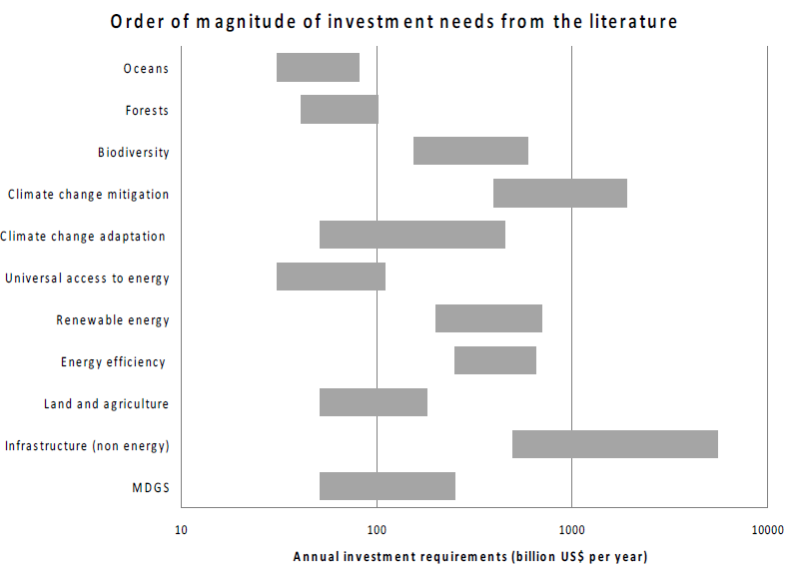

## 混合供资

1. 商业和可持续发展委员会的混合供资工作组指出，混合供资市场的规模在过去五年翻了一番，在接下来的三到四年内，混合供资市场可能再次翻一番，因为优惠和其他形式的发展资本的提供者将把更多资金用于混合供资。目前在以气候变化为重点的主导下，巨大的机构投资市场可从前所未有的机会受益，其中生物多样性资产加入了投资组合，因为生物多样性的股票和债权基金往往为投资组合提供了多样化的效益、更大的长期全球收益和更低的违约率以及通过混合供资提供更好的下行保护。预计国际发展合作可能会在未来几年将其私有部门机构的调动比率从不到2:1增加到接近4:1（或更多）。

## 绿色债券

1. 在很大程度上受到气候变化关切的驱动，绿色债券市场在过去几年大幅增长，从2008年到2014年增加三番，达到约380亿美元，并在2017年达到约1,610亿美元。2017年被标记为绿色债券市场的“主权年”，而波兰和法国开创了先例，在2016年末和2017年初首先发行绿色债券，斐济和尼日利亚成为发展中经济体中的第一批发行者。在德国北莱茵威斯特伐利亚州，其保护自然资源预算的93％被认为有资格发放债券融资。在全球范围内，生物多样性保护获得了债券收益的4％，可持续土地使用受益2％。根据气候债券倡议的预测，2020年全球绿色债券发行量可达到1万亿美元。

## D. 新的基金

1. 为了满足日益增长的需求，最近在荒漠化和气候变化的背景下建立了新的基金。为了支持可持续的土地利用，2017年在联合国防治荒漠化公约缔约方大会第十三届会议上发起了目标规模3亿美元的土地退化零增长基金。在气候变化的背景下，由联合国气候变化框架公约缔约方大会在哥本哈根召开的第十五届会议发起并由联合国气候变化框架公约缔约方大会在墨西哥坎昆召开的第十六届会议设立的绿色气候基金已经得到超过100亿美元的认捐，这增加了已经相当可观的多边气候基金[6]。同时，如下图所示，拨供全环基金生物多样性重点领域的资金与为生物多样性提供的官方发展援助的比例在过去二十年大幅下降，从21世纪初期接近10％降至近年来4％以下[7]。

第3次充资 第4次充资 第5次充资 第6次充资

（2002-06） （2006-10） （2010-14） （2014-18）

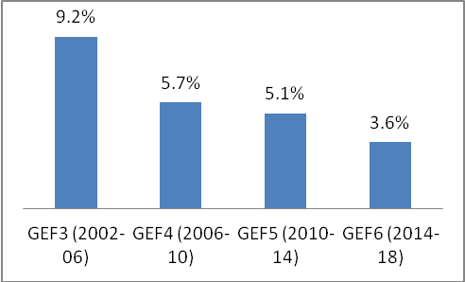

## 双边和多边供资

1. 根据发展筹资问题机构间工作队2018年的报告，经济合作与发展组织（经合组织）发展援助委员会（发援会）成员2016年提供的官方发展援助达到1,457亿美元，七家多边开发银行每年发放的非赠款补贴金额达到658亿美元，两家新成立的多边机构提供了额外资金。下图显示本世纪初以来双边和多边供资的增长趋势。

多边开发银行供资， 2000-2016年

（以10亿美元计）

发援会按部门作出的净双边官方发展援助承诺，2000-2016年（以10亿美元计，2015年不变价格）

所需数额（左边）

拨款数额（右边）

捐助国的难民

人道主义援助

其他

生产部门

经济设施和服务

社会部门

其中：教育

其中：保健

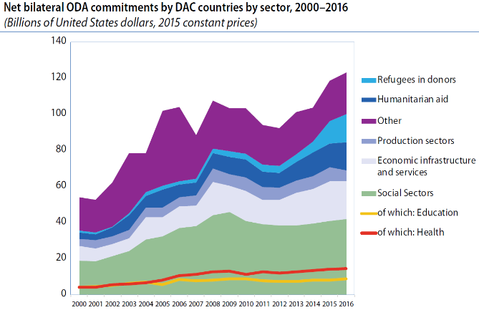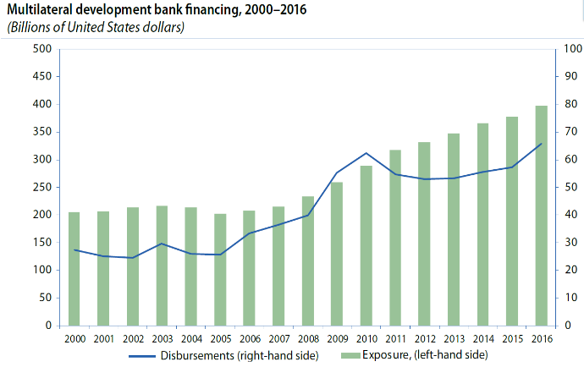

## 新的发展伙伴

1. 联合国经济和社会事务部的估计数字表明，鉴于发展中国家为发展目的提供的官方优惠资源（优惠贷款和赠款、债务减免和技术合作），南南发展合作的财务部分在2015年可能已经增长到260亿美元。如下图所示，南方合作伙伴对联合国业务活动的非核心外部捐款比2010-2016年远多于一倍多。

南方合作伙伴以资金类别开列的对联合国发展业务活动的捐助，2011-2016年

（以10以美元计）

共计

非核心：外部

非核心：本地

核心

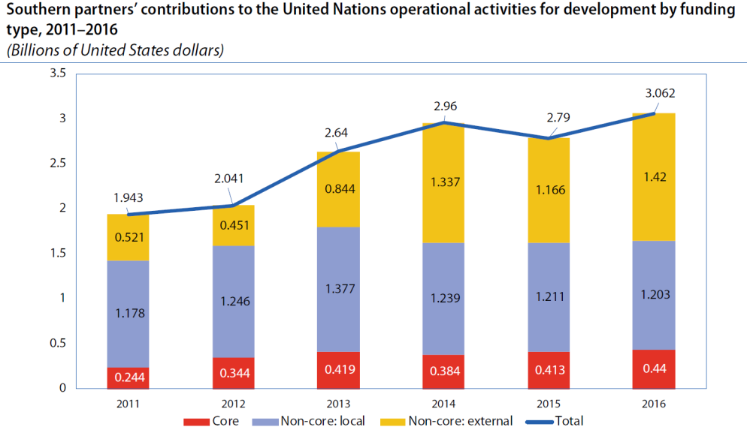

## 慈善事业

1. 随着过去15年财富不断增多，世界各地的慈善捐助和推动发展的基金会数量不断增加。捐助国提供给发展中国家的慈善捐助已增至640亿美元[8]。在发展中国家的慈善基金会在很大程度上都在国内运作。国内慈善资金在土耳其占83％，墨西哥占60％，中国占35％。中国境内的基金会从2012年不到200个增加到2016年5,454个，而中国前75个基金会报告的总支出达到28亿美元。

## 结论

1. 目前为执行第21条对公约财务机制作出的安排在过去25年一直有助于为发展中国家缔约方和经济转型缔约方执行《公约》提供增支成本。虽然全环基金采用的办法可能会继续变化，但2020年后执行《公约》第21条的做法需要考虑到这些事态发展，以便获得全面执行《公约》所需的资金。在此同时，2020年后执行《公约》第21条的做法需要进一步配合广大的全球社会经济和金融环境，并与2020年后执行《公约》及其《议定书》的资金需求和供资机会保持一致。

# 六. 拟议的建议

1. 鉴于上述情况，执行问题附属机构不妨考虑通过一项措辞大致如下的建议：

执行问题附属机构*，*

赞赏地注意到全球环境基金的初步报告[9]和全球环境基金独立评估办公室的第五次总体绩效研究报告[10]，

表示注意到执行秘书关于财务机制的说明[11] 所载有关《公约》第21条执行情况的信息，

建议缔约方大会第十四届会议通过一项措辞大致如下的决定：

缔约方大会，

1*.* 欢迎全球环境基金信托基金第七次充资顺利结束，并赞赏缔约方和各国政府继续为进行《2011-2020年生物多样性战略计划》剩余年份的工作及支持执行2020年后全球生物多样性框架头两年的工作提供财务支助；

2*.* 注意到信托基金第七次充资期间的生物多样性方案编制指导文件反映了缔约方大会第十三届会议通过的指导意见，其中包括对财务机制的综合指导意见和四年期方案优先事项框架（2018-2022年），以及进一步指导意见；

3*.* 鼓励执行秘书在过渡到2020年后全球生物多样性框架的工作中，与全球环境基金伙伴关系密切合作。

*__________*

1. CBD/SBI/2/INF/25。
2. UNEP/CBD/COP/13/12/Add.2。
3. CBD/SBI/2/8/Add.1。
4. 联合国，《条约汇编》，登记号：I-54113。
5. <https://www.cbd.int/doc/meetings/cop/cop-11/information/cop-11-inf-20-en.pdf>。
6. 见气候基金现况数据板（2018年3月），参阅<https://climatefundsupdate.org/the-funds/>。
7. 关于官方发展援助的数据来自：<http://stats.oecd.org/viewhtml.aspx?datasetcode=RIOMARKERS&lang=en>，全环基金的数据来自各种充资摘要文件。
8. Hudson Institute (2017年). *The Index of Global Philanthropy and Remittances 2016*, Center for Global Prosperity，参阅：[www.hudson.org/cgp](http://www.hudson.org/cgp)。
9. CBD/SBI/2/8/Add.1。
10. CBD/SBI/2/INF/25。
11. CBD/SBI/2/8。